せっかく出展した展示会･･･単なる名刺獲得やPRだけの場になっていませんか？
製造業優先
２０１９年
２／

１３(水)･２７(水)

浜松地域新産業創出会議主催
販路開拓支援塾 開講
飛び込みなしでドンドン成果をあげる！
「展示会営業®術」 完全伝授セミナー

＜講師紹介＞
清永 健一 氏
株式会社ピュア・コンサルティング 代表取締役社長
展示会営業®コンサルタント
中小企業診断士

奈良県出身、神戸大学経営学部卒、東京在住。
Amazon部門１位を獲得した「3秒で顧客をつか
む！コスト効果３３００％の展示会営業術」、「飛
び込みなしで新規顧客がドンドン押し寄せる展
示会営業®術」の著者として、展示会を活用した
独自の手法により売上を増加させる日本唯一
の専門家。
「展示会は、中小企業が自社の想いや志を世
の中に堂々と宣言する最高の場だ」との信念の
もと日々奔走中。

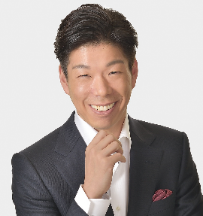
新規見込み客を獲得する絶好の機会である「展示会」。
これまでただ出展するだけでコストばかりがかかって
しまい「思うような成果がでない」「その場限りのPR
で終わってしまった」こんな経験はありませんか？
今回は「展示会営業®コンサルタント」として1195
社もの企業や経営者に展示会等を活用した営業力強化
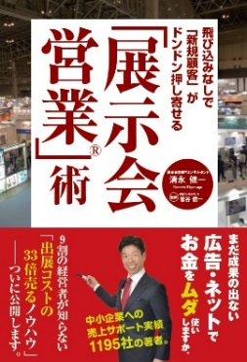
コンサルティングを実施し、売上げ増に貢献した実績
を持つ清永健一氏を講師にお招きし、展示会を成功に
導くプロセス構築や営業力強化テクニックについて、
事例や実践を交えながら伝授いただきます。
本セミナーでは単なる展示会出展ノウハウでなく、
受注獲得ノウハウを身につけていただき売上げUPに
Amazonマーケティング・セールス部門１位
つなげていただけます。「展示会出展を検討している」
「営業力強化が課題になっている」企業の皆様はこの
機会にぜひ、ご参加ください！
日 時 ２０１９年２月①１３日（水）・②２７日（水） ①②とも１３：３０～１６：３０ （計２日間の講座です）
内 容 ①顧客価値の深堀と商材、提供先の決定/１ブース＝１アイテム＝１ターゲットに基づく展示会出展
コンセプトの決定／伝達力３点セット；肩書・ブースキャッチコピー・ストーリーの策定…etc
②展示会ブースで絶対用意２つのツール／優良な名刺を集める展示会運営オペレーション／自動的に
次回アポが取れる特典づくり…etc ※内容はあくまで予定ですので変更の可能性があります。
会 場 浜松商工会議所 ３階 ３０１会議室
定 員 ２５名 参加費 浜松商工会議所 会員の方５,０００円 未入会の方２０,０００円
振込先 浜松信用金庫 東伊場支店 （普通） ２０２２０９８ 口座名：「浜松商工会議所」 ※振込手数料はご負担ください

ＦＡＸ ４５９－３５３５
販路開拓支援塾 受講申込書
事業所名 |  |  |  | 電話番号
所 在 地 |  |  |  | ＦＡＸ
参加者名１ |  | 所属・役職 |  | E-mail
参加者名２ |  | 所属・役職 |  | E-mail
※番号をお確かめください

※ご記入いただいた内容は、当事業の参加者把握のために利用する他、事務連絡や関連事業の情報提供のために利用することがありますが、第三者に公開するものではありません。
【申込・問合先】浜松商工会議所 工業振興課（TEL053-452-1116 / FAX:053-459-3535）
E-mail:kogyo@hamamatsu-cci.or.jp

